Évolution du niveau de la peur lors de séances répétées d’exposition.
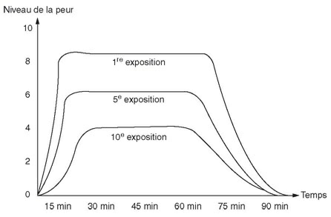
L’exposition doit être longue : il faut rester dans la situation angoissante pendant un temps suffisamment long pour voir sa peur commencer à diminuer. En pratique, on considère que l’angoisse doit avoir diminué de 50 % au moins avant qu’un exercice de confrontation puisse prendre fin. Les exercices d’exposition peuvent donc difficilement durer moins de 45 minutes. Je recommande à mes patients, lorsqu’ils les effectuent eux-mêmes, de toujours prévoir une heure ou deux devant eux. C’est beaucoup ? Oui, c’est beaucoup. Mais pensez juste que la phobie est une maladie à temps plein : si vous cherchez à la faire reculer en dilettante et à temps partiel, vos chances sont maigres… Les travaux expérimentaux sur le déroulement d’une séquence de peur montrent en effet que si la personne reste suffisamment longtemps confrontée à la situation redoutée, sa frayeur finit toujours par diminuer notablement. Le problème, c’est que les patients ne se maintiennent en général pas dans la situation angoissante, parce qu’ils anticipent que la peur va indéfiniment monter et s’accroître, jusqu’à atteindre un niveau insupportable ou dangereux ; ou bien qu’elle va rester à son niveau le plus élevé et ne jamais diminuer. Ils en arrivent donc à la conclusion qu’il faut fuir la situation, physiquement ou mentalement, pour survivre. Ces deux anticipations sont bien sûr erronées, mais tant que le patient n’ira pas jusqu’au bout pour les vérifier, le doute subsistera : « Si je n’avais pas pris la fuite, une catastrophe serait certainement arrivée. »

Intensité de la peur lors d’une séance d’exposition prolongée.
Phase 1 : montée. Phase 2 : stabilisation. Phase 3 : décroissance.
Pointillés : (a) anticipation d’une montée sans limites de la peur (scénario catastrophe) ; (b) anticipation d’un maintien sans fin de la peur à son niveau maximal.



